1. Información general de la prueba técnica 2

2. Guía de pruebas técnicas 2

3. Ejecución de pruebas técnicas 3

3.1 Ejecución 01 3

Proceso Automático 3

3.1.1. Prueba CP01 3

Actualiza Monto Mitigador de Garantías Valores – Tipo Mitigador 10 5

3.1.2. Prueba CP02 5

3.1.3. Prueba CP03 7

Actualiza Monto Mitigador de Garantías Valores – Tipo Mitigador 12 9

3.1.4. Prueba CP04 9

3.1.5. Prueba CP05 11

Actualiza Monto Mitigador de Garantías Valores – Tipo Mitigador 0, 11, 13, 14 o 15 13

3.1.6. Prueba CP06 13

3.1.7. Prueba CP07 15

# Información general de la prueba técnica

|  |  |  |
| --- | --- | --- |
| **Nombre del funcionario que ejecuta la prueba técnica:**  Arnoldo Martinelli M. | | **Fecha de confección:**  07-07-2016 |
| **Nombre de la aplicación:**  SIGANEM | **Número de requerimiento (s):**  No Definido | |
| **Alcance de la prueba:**  Validar los nuevos cálculos sobre colonización de montos, porcentajes de aceptación, porcentajes de responsabilidad y monto mitigador, según lo establecido en el documento de diseño. | | |

# Guía de pruebas técnicas

| **Tipo de prueba** | **Descripción** |
| --- | --- |
| Prueba de caja blanca | Esta prueba está orientada a constatar técnicamente estructuras de datos, código y algoritmos. Requieren un conocimiento sobre programación y desarrollo de software. |
| Prueba de caja negra | En esta prueba se suministran datos como entrada, esperando los datos de salida, sin preocuparse de lo que pueda estar haciendo el sistema internamente. |
| Pruebas de integración | Comprueba que los componentes de la solución se integren con otros componentes acorde a lo especificado y que funcionen en conjunto. Se pretende encontrar fallas en la respuesta de un componente cuando su operación depende de los servicios prestados por otro. Además, cuando se modifica un componente se verifica que dicho cambio no haya afectado a los demás componentes que no han sido modificados. |
| Pruebas de migración de datos | Revisa el correcto funcionamiento de los procesos de migración, verificando que los datos en el repositorio destino cumplan con las especificaciones definidas en el plan de migración, en el plan de conversión de datos o en ambos. Por ejemplo: totales de control, generación de archivos con registros de inconsistencias, calidad de la información y la transformación de los datos. |
| Pruebas técnicas de seguridad | Se comprueba la seguridad del sistema mediante la simulación de un ataque de determinada fuente, lo cual implica un análisis del sistema y de sus potenciales vulnerabilidades producto de malas configuraciones, uso de SW/HW desconocido e inadecuadas prácticas para la seguridad de la información. Pretenden garantizar la confidencialidad, integridad, autenticación, autorización y disponibilidad de la información. |
| Pruebas técnicas de rendimiento | Revisa que el producto cumpla con las expectativas de tiempo de respuesta bajo las condiciones esperadas de operación y considerando para ello la cantidad de usuarios real que puede acceder a la aplicación. Lo importante de estas pruebas es identificar elementos que impidan cumplir con dichas expectativas. Además, se incluyen situaciones en donde se sobrepasen los límites de la aplicación. |
| Pruebas técnicas de prerequisitos | Revisa que el ambiente esté listo para realizar la prueba técnica, como configuraciones iniciales, parámetros y sus valores. |
| Pruebas de consultas y reportes | Revisa que los reportes se visualicen, impriman, exporten de manera correcta. Además, de considerar aspectos como parámetros de consulta, filtros, ordenamiento de datos |
| Pruebas de procesos por lotes (Batch) | Revisa la parametrización para la ejecución del proceso, cargas de archivos (individual y masivo), bitácoras de errores, registros inconsistentes y generación de archivos |
| Pruebas técnicas de WebServices y WinServices | Verifica aspectos como seguridad, objetos de respuesta, bitácoras de errores, trazabilidad (tramas recibidas y enviadas), configuraciones y calendarizaciones |
| Pruebas técnicas de interfaces | Verifica las estructuras de las tramas (enviadas y recibidas), el uso de canales, colas de MQ, flujos broker y el manejo de errores. |
| Pruebas unitarias | Permiten determinar si un módulo del programa está listo y correctamente terminado. El principal factor que se debe considerar al inicio de las pruebas es el tamaño del módulo a probar, lo cual permite comprobar adecuadamente toda su funcionalidad de manera sencilla y rápida. |

# Ejecución de pruebas técnicas

## Ejecución 01

### Proceso Automático



#### Prueba CP01

**Descripción:**

**Precondiciones:**

El job de base de datos denominado “SIGANEM - Ejecución Procesos” tuvo que haber sido actualizado en la base de datos correspondiente.

**Validar ejecución automática del proceso de cálculo:**

* Ejecutar el job de base de datos denominado “SIGANEM - Ejecución Procesos”.

**Resultado esperado:**

El sistema debe indicar que el job fue ejecutado de forma exitosa.

**Datos utilizados:**

N/A.

**Pantallas de evidencia:**

**Observaciones:**

Este caso de prueba existe en este documento sólo como referencia dentro de los demás casos de prueba. La documentación de la evidencia de este caso de prueba se encuentra dentro del documento denominado como “Escenario_Pruebas_Tecnicas_Fase_02_Sprint_3_Procesos_Cálculos.doc”.

|  |  |  |
| --- | --- | --- |
| **Fecha de ejecución** | **Ejecutado por** | **Revisado por** |
| 08/08/2016 | Arnoldo Martinelli M. | <En caso de que aplique, incluir nombre completo de quien revisó la prueba> |
| **Guía de pruebas técnicas**  **(debe seleccionar al menos una opción)** | | **Estado de la prueba** |
| ( ) Prueba de caja blanca  (X) Prueba de caja negra  ( ) Pruebas de integración  ( ) Pruebas de migración de datos  ( ) Pruebas técnicas de seguridad  ( ) Pruebas técnicas de rendimiento  ( ) Pruebas técnicas de prerrequisitos  ( ) Pruebas de consultas y reportes  ( ) Pruebas de procesos por lotes (Batch)  ( ) Pruebas técnicas de WebServices y WinServices  ( ) Pruebas técnicas de interfaces  ( ) Pruebas unitarias | | (X) Prueba satisfactoria  ( ) Prueba no satisfactoria  ( ) Prueba satisfactoria con observación |

**Consideraciones Generales:**

1. El tipo de cambio más reciente parametrizado en el sistema corresponde a 541.39 colones por dólar.

### Actualiza Monto Mitigador de Garantías Valores – Tipo Mitigador 10

#### Prueba CP02

**Descripción:**

**Precondiciones:**

Ejecutar caso de prueba CP01 satisfactoriamente.

Iniciar sesión en el sistema:

* Abrir menú “Formalización”, “Mantenimiento Garantías”, “Garantías Valores”, ventana de edición.
* Abrir menú “Fideicomisos”, “Mantenimiento Fidecomiso”, ventana de edición.

**Aplicar cálculo garantías valores fideicometidas – Tipo Mitigador 10 / Moneda Colones:**

* Seleccionar la garantía valor de prueba de la lista:
  + Ejecutar la acción de “Modificar”.
  + En la ventana desplegada validar que:
    - Que el campo “Tipo Moneda Valor Mercado” posea un valor asignado.
    - Que el campo “Valor Mercado” posea un valor asignado.
* Seleccionar el Fideicomiso de prueba de la lista:
  + Ejecutar la acción de “Modificar”.
  + Seleccionar la garantía real de prueba de la lista de garantías.
  + Presionar el botón “Modificar”.
  + En la ventana desplegada validar que:
    - Que el campo “Monto Mitigador” posea un valor asignado.
    - Que el campo “Porcentaje Aceptación SUGEF” posea un valor asignado.

**Resultado esperado:**

El valor del monto mitigador debe responder a la aplicación de los siguientes pasos:

* Multiplicar el valor del campo “Valor Mercado” por el valor del campo “Porcentaje Aceptación SUGEF”, el resultado debe ser dividido entre 100.

**Datos utilizados:**

|  |  |
| --- | --- |
| ID FIDEICOMISO BCR | CODIGO GARANTÍA BCR |
| BCR13052016006 | 325610 |

**Pantallas de evidencia:**

Se consulta la garantía fideicometida, tras lo cual se comprueba que el resultado esperado es correcto

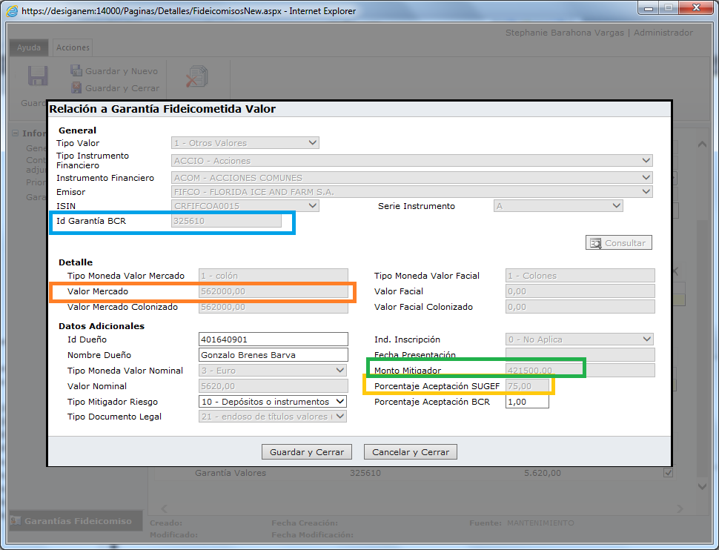

**Observaciones:**

No hay observaciones

|  |  |  |
| --- | --- | --- |
| **Fecha de ejecución** | **Ejecutado por** | **Revisado por** |
| 08/08/2016 | Arnoldo Martinelli M. | <En caso de que aplique, incluir nombre completo de quien revisó la prueba> |
| **Guía de pruebas técnicas**  **(debe seleccionar al menos una opción)** | | **Estado de la prueba** |
| ( ) Prueba de caja blanca  (X) Prueba de caja negra  ( ) Pruebas de integración  ( ) Pruebas de migración de datos  ( ) Pruebas técnicas de seguridad  ( ) Pruebas técnicas de rendimiento  ( ) Pruebas técnicas de prerrequisitos  ( ) Pruebas de consultas y reportes  ( ) Pruebas de procesos por lotes (Batch)  ( ) Pruebas técnicas de WebServices y WinServices  ( ) Pruebas técnicas de interfaces  ( ) Pruebas unitarias | | (X) Prueba satisfactoria  ( ) Prueba no satisfactoria  ( ) Prueba satisfactoria con observación |

#### Prueba CP03

**Descripción:**

**Precondiciones:**

Ejecutar caso de prueba CP01 satisfactoriamente.

Iniciar sesión en el sistema:

* Abrir menú “Administración”, “Mantenimientos”, “Tipo de Cambio”, ventana de edición.
* Abrir menú “Formalización”, “Mantenimiento Garantías”, “Garantías Valores”, ventana de edición.
* Abrir menú “Fideicomisos”, “Mantenimiento Fidecomiso”, ventana de edición.

**Aplicar cálculo garantías valores fideicometidas – Tipo Mitigador 10 / Moneda Diferente a Colones:**

* Obtener el tipo de cambio más reciente, esto para el día de ejecución de la prueba.
* Seleccionar la garantía valor de prueba de la lista:
  + Ejecutar la acción de “Modificar”.
  + En la ventana desplegada validar que:
    - Que el campo “Tipo Moneda Valor Mercado” posea un valor asignado.
    - Que el campo “Valor Mercado” posea un valor asignado.
* Seleccionar el Fideicomiso de prueba de la lista:
  + Ejecutar la acción de “Modificar”.
  + Seleccionar la garantía real de prueba de la lista de garantías.
  + Presionar el botón “Modificar”.
  + En la ventana desplegada validar que:
    - Que el campo “Monto Mitigador” posea un valor asignado.
    - Que el campo “Porcentaje Aceptación SUGEF” posea un valor asignado.

**Resultado esperado:**

El valor del monto mitigador debe responder a la aplicación de los siguientes pasos:

* Multiplicar el valor del campo “Valor Mercado” por el tipo de cambio obtenido del mantenimiento correspondiente.
* Multiplicar el resultado del punto anterior por el valor del campo “Porcentaje Aceptación SUGEF”, el resultado debe ser dividido entre 100.

**Datos utilizados:**

|  |  |
| --- | --- |
| ID FIDEICOMISO BCR | CODIGO GARANTÍA BCR |
| BCR04152016078 | 5200 |

**Pantallas de evidencia:**

Se consulta la garantía fideicometida, tras lo cual se comprueba que el resultado esperado es correcto

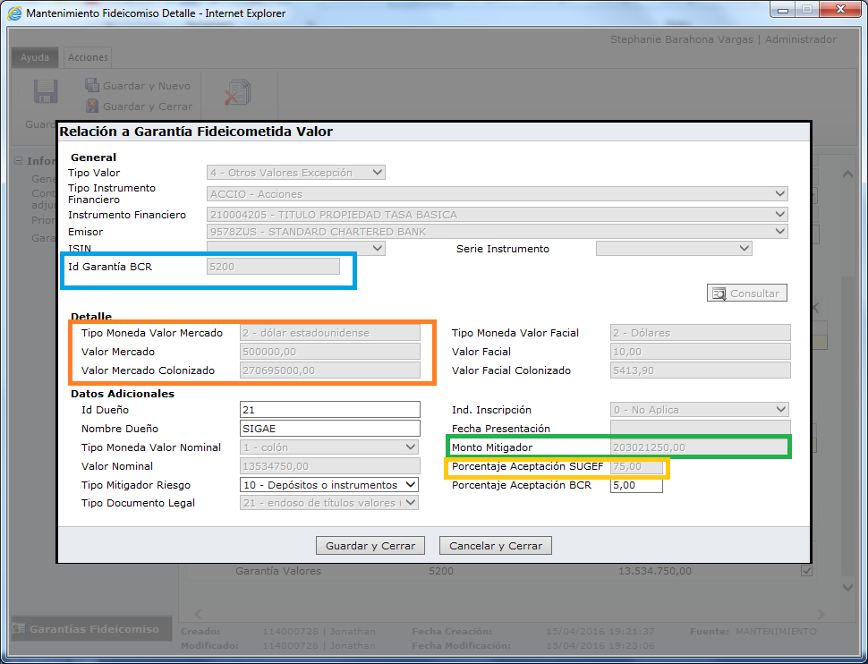

**Observaciones:**

No hay observaciones

|  |  |  |
| --- | --- | --- |
| **Fecha de ejecución** | **Ejecutado por** | **Revisado por** |
| 08/08/2016 | Arnoldo Martinelli M. | <En caso de que aplique, incluir nombre completo de quien revisó la prueba> |
| **Guía de pruebas técnicas**  **(debe seleccionar al menos una opción)** | | **Estado de la prueba** |
| ( ) Prueba de caja blanca  (X) Prueba de caja negra  ( ) Pruebas de integración  ( ) Pruebas de migración de datos  ( ) Pruebas técnicas de seguridad  ( ) Pruebas técnicas de rendimiento  ( ) Pruebas técnicas de prerrequisitos  ( ) Pruebas de consultas y reportes  ( ) Pruebas de procesos por lotes (Batch)  ( ) Pruebas técnicas de WebServices y WinServices  ( ) Pruebas técnicas de interfaces  ( ) Pruebas unitarias | | (X) Prueba satisfactoria  ( ) Prueba no satisfactoria  ( ) Prueba satisfactoria con observación |

### Actualiza Monto Mitigador de Garantías Valores – Tipo Mitigador 12

#### Prueba CP04

**Descripción:**

**Precondiciones:**

Ejecutar caso de prueba CP01 satisfactoriamente.

Iniciar sesión en el sistema:

* Abrir menú “Formalización”, “Mantenimiento Garantías”, “Garantías Valores”, ventana de edición.
* Abrir menú “Fideicomisos”, “Mantenimiento Fidecomiso”, ventana de edición.

**Aplicar cálculo garantías valores fideicometidas – Tipo Mitigador 12 / Moneda Colones:**

* Seleccionar la garantía valor de prueba de la lista:
  + Ejecutar la acción de “Modificar”.
  + En la ventana desplegada validar que:
    - Que el campo “Tipo Moneda Valor Mercado” posea un valor asignado.
    - Que el campo “Valor Mercado” posea un valor asignado.
    - Que el campo “Tipo Moneda Valor Facial” posea un valor asignado.
    - Que el campo “Valor Facial” posea un valor asignado.
* Seleccionar el Fideicomiso de prueba de la lista:
  + Ejecutar la acción de “Modificar”.
  + Seleccionar la garantía real de prueba de la lista de garantías.
  + Presionar el botón “Modificar”.
  + En la ventana desplegada validar que:
    - Que el campo “Monto Mitigador” posea un valor asignado.
    - Que el campo “Porcentaje Aceptación SUGEF” posea un valor asignado.

**Resultado esperado:**

El valor del monto mitigador debe responder a la aplicación de los siguientes pasos:

* Multiplicar el valor del campo “Valor Facial” por el valor del campo “Porcentaje Aceptación SUGEF”, el resultado debe ser dividido entre 100.

**Datos utilizados:**

|  |  |
| --- | --- |
| ID FIDEICOMISO BCR | CODIGO GARANTÍA BCR |
| BCR13052016009 | 99010199 |

**Pantallas de evidencia:**

Se consulta la garantía fideicometida, tras lo cual se comprueba que el resultado esperado es correcto

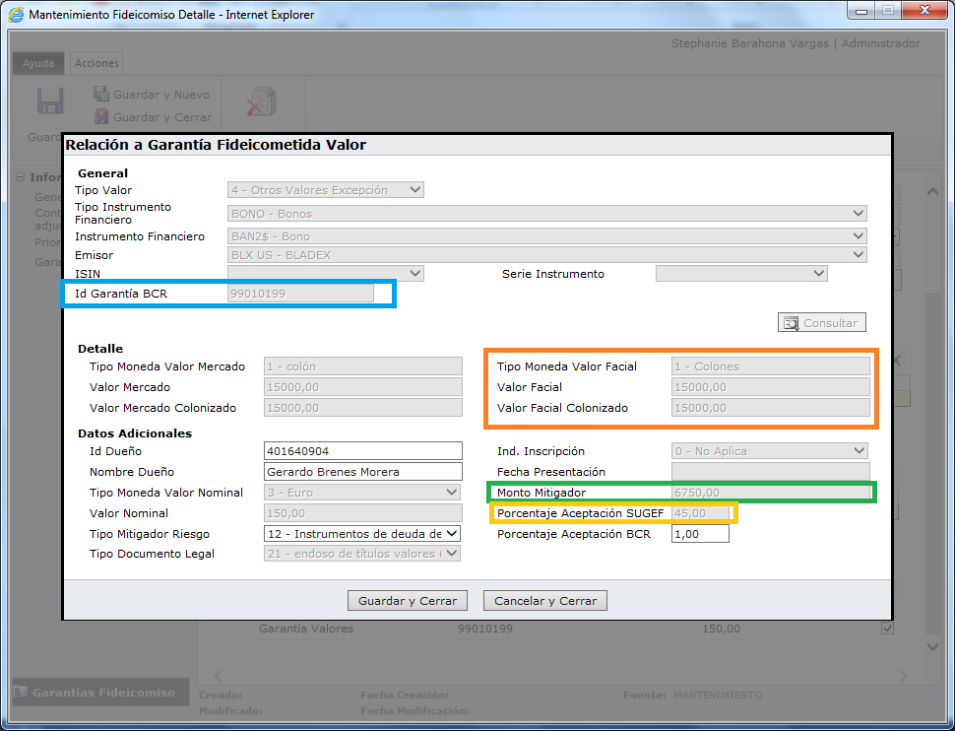

**Observaciones:**

No hay observaciones

|  |  |  |
| --- | --- | --- |
| **Fecha de ejecución** | **Ejecutado por** | **Revisado por** |
| 08/08/2016 | Arnoldo Martinelli M. | <En caso de que aplique, incluir nombre completo de quien revisó la prueba> |
| **Guía de pruebas técnicas**  **(debe seleccionar al menos una opción)** | | **Estado de la prueba** |
| ( ) Prueba de caja blanca  (X) Prueba de caja negra  ( ) Pruebas de integración  ( ) Pruebas de migración de datos  ( ) Pruebas técnicas de seguridad  ( ) Pruebas técnicas de rendimiento  ( ) Pruebas técnicas de prerrequisitos  ( ) Pruebas de consultas y reportes  ( ) Pruebas de procesos por lotes (Batch)  ( ) Pruebas técnicas de WebServices y WinServices  ( ) Pruebas técnicas de interfaces  ( ) Pruebas unitarias | | (X) Prueba satisfactoria  ( ) Prueba no satisfactoria  ( ) Prueba satisfactoria con observación |

#### Prueba CP05

**Descripción:**

**Precondiciones:**

Ejecutar caso de prueba CP01 satisfactoriamente.

Iniciar sesión en el sistema:

* Abrir menú “Administración”, “Mantenimientos”, “Tipo de Cambio”, ventana de edición.
* Abrir menú “Formalización”, “Mantenimiento Garantías”, “Garantías Valores”, ventana de edición.
* Abrir menú “Fideicomisos”, “Mantenimiento Fidecomiso”, ventana de edición.

**Aplicar cálculo garantías valores fideicometidas – Tipo Mitigador 12 / Moneda Diferente a Colones:**

* Obtener el tipo de cambio más reciente, esto para el día de ejecución de la prueba.
* Seleccionar la garantía valor de prueba de la lista:
  + Ejecutar la acción de “Modificar”.
  + En la ventana desplegada validar que:
    - Que el campo “Tipo Moneda Valor Mercado” posea un valor asignado.
    - Que el campo “Valor Mercado” posea un valor asignado.
    - Que el campo “Tipo Moneda Valor Facial” posea un valor asignado.
    - Que el campo “Valor Facial” posea un valor asignado.
* Seleccionar el Fideicomiso de prueba de la lista:
  + Ejecutar la acción de “Modificar”.
  + Seleccionar la garantía real de prueba de la lista de garantías.
  + Presionar el botón “Modificar”.
  + En la ventana desplegada validar que:
    - Que el campo “Monto Mitigador” posea un valor asignado.
    - Que el campo “Porcentaje Aceptación SUGEF” posea un valor asignado.

**Resultado esperado:**

El valor del monto mitigador debe responder a la aplicación de los siguientes pasos:

* Multiplicar el valor del campo “Valor Facial” por el tipo de cambio obtenido del mantenimiento correspondiente.
* Multiplicar el resultado del punto anterior por el valor del campo “Porcentaje Aceptación SUGEF”, el resultado debe ser dividido entre 100.

**Datos utilizados:**

|  |  |
| --- | --- |
| ID FIDEICOMISO BCR | CODIGO GARANTÍA BCR |
| BCR13052016008 | 0526 |

**Pantallas de evidencia:**

Se consulta la garantía fideicometida, tras lo cual se comprueba que el resultado esperado es correcto

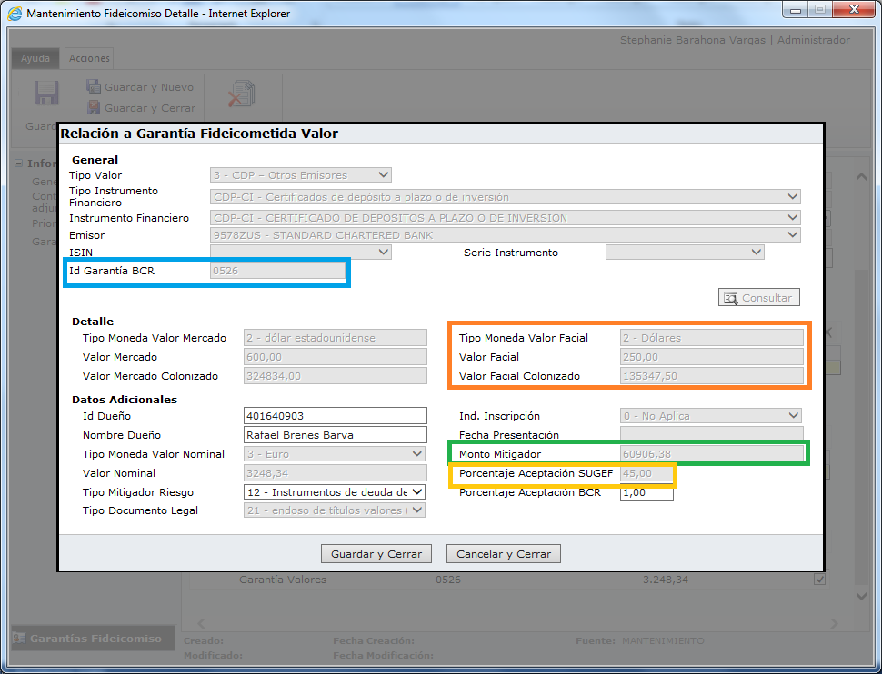

**Observaciones:**

No hay observaciones

|  |  |  |
| --- | --- | --- |
| **Fecha de ejecución** | **Ejecutado por** | **Revisado por** |
| 08/08/2016 | Arnoldo Martinelli M. | <En caso de que aplique, incluir nombre completo de quien revisó la prueba> |
| **Guía de pruebas técnicas**  **(debe seleccionar al menos una opción)** | | **Estado de la prueba** |
| ( ) Prueba de caja blanca  (X) Prueba de caja negra  ( ) Pruebas de integración  ( ) Pruebas de migración de datos  ( ) Pruebas técnicas de seguridad  ( ) Pruebas técnicas de rendimiento  ( ) Pruebas técnicas de prerrequisitos  ( ) Pruebas de consultas y reportes  ( ) Pruebas de procesos por lotes (Batch)  ( ) Pruebas técnicas de WebServices y WinServices  ( ) Pruebas técnicas de interfaces  ( ) Pruebas unitarias | | (X) Prueba satisfactoria  ( ) Prueba no satisfactoria  ( ) Prueba satisfactoria con observación |

### Actualiza Monto Mitigador de Garantías Valores – Tipo Mitigador 0, 11, 13, 14 o 15

#### Prueba CP06

**Descripción:**

**Precondiciones:**

Ejecutar caso de prueba CP01 satisfactoriamente.

Iniciar sesión en el sistema:

* Abrir menú “Formalización”, “Mantenimiento Garantías”, “Garantías Valores”, ventana de edición.
* Abrir menú “Fideicomisos”, “Mantenimiento Fidecomiso”, ventana de edición.

**Aplicar cálculo garantías valores fideicometidas – Tipo Mitigador 0 / Moneda Colones:**

* Seleccionar la garantía valor de prueba de la lista:
  + Ejecutar la acción de “Modificar”.
  + En la ventana desplegada validar que:
    - Que el campo “Tipo Moneda Valor Mercado” posea un valor asignado.
    - Que el campo “Valor Mercado” posea un valor asignado.
* Seleccionar el Fideicomiso de prueba de la lista:
  + Ejecutar la acción de “Modificar”.
  + Seleccionar la garantía real de prueba de la lista de garantías.
  + Presionar el botón “Modificar”.
  + En la ventana desplegada validar que:
    - Que el campo “Monto Mitigador” posea un valor asignado.
    - Que el campo “Porcentaje Aceptación SUGEF” posea un valor asignado.

**Resultado esperado:**

El valor del monto mitigador debe responder a la aplicación de los siguientes pasos:

* Multiplicar el valor del campo “Valor Mercado” por el valor del campo “Porcentaje Aceptación SUGEF”, el resultado debe ser dividido entre 100.

**Datos utilizados:**

|  |  |
| --- | --- |
| ID FIDEICOMISO BCR | CODIGO GARANTÍA BCR |
| BCR25042016063 | 2689 |

**Pantallas de evidencia:**

Se consulta la garantía fideicometida, tras lo cual se comprueba que el resultado esperado es correcto

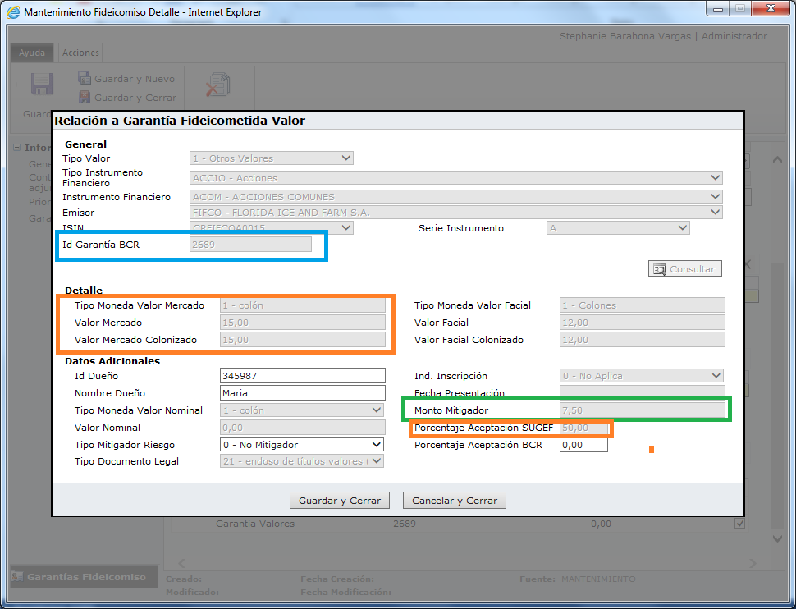

**Observaciones:**

No hay observaciones

|  |  |  |
| --- | --- | --- |
| **Fecha de ejecución** | **Ejecutado por** | **Revisado por** |
| 08/08/2016 | Arnoldo Martinelli M. | <En caso de que aplique, incluir nombre completo de quien revisó la prueba> |
| **Guía de pruebas técnicas**  **(debe seleccionar al menos una opción)** | | **Estado de la prueba** |
| ( ) Prueba de caja blanca  (X) Prueba de caja negra  ( ) Pruebas de integración  ( ) Pruebas de migración de datos  ( ) Pruebas técnicas de seguridad  ( ) Pruebas técnicas de rendimiento  ( ) Pruebas técnicas de prerrequisitos  ( ) Pruebas de consultas y reportes  ( ) Pruebas de procesos por lotes (Batch)  ( ) Pruebas técnicas de WebServices y WinServices  ( ) Pruebas técnicas de interfaces  ( ) Pruebas unitarias | | (X) Prueba satisfactoria  ( ) Prueba no satisfactoria  ( ) Prueba satisfactoria con observación |

#### Prueba CP07

**Descripción:**

**Precondiciones:**

Ejecutar caso de prueba CP01 satisfactoriamente.

Iniciar sesión en el sistema:

* Abrir menú “Administración”, “Mantenimientos”, “Tipo de Cambio”, ventana de edición.
* Abrir menú “Formalización”, “Mantenimiento Garantías”, “Garantías Valores”, ventana de edición.
* Abrir menú “Fideicomisos”, “Mantenimiento Fidecomiso”, ventana de edición.

**Aplicar cálculo garantías valores fideicometidas – Tipo Mitigador 0 / Moneda Diferente a Colones:**

* Obtener el tipo de cambio más reciente, esto para el día de ejecución de la prueba.
* Seleccionar la garantía valor de prueba de la lista:
  + Ejecutar la acción de “Modificar”.
  + En la ventana desplegada validar que:
    - Que el campo “Tipo Moneda Valor Mercado” posea un valor asignado.
    - Que el campo “Valor Mercado” posea un valor asignado.
* Seleccionar el Fideicomiso de prueba de la lista:
  + Ejecutar la acción de “Modificar”.
  + Seleccionar la garantía real de prueba de la lista de garantías.
  + Presionar el botón “Modificar”.
  + En la ventana desplegada validar que:
    - Que el campo “Monto Mitigador” posea un valor asignado.
    - Que el campo “Porcentaje Aceptación SUGEF” posea un valor asignado.

**Resultado esperado:**

El valor del monto mitigador debe responder a la aplicación de los siguientes pasos:

* Multiplicar el valor del campo “Valor Mercado” por el tipo de cambio obtenido del mantenimiento correspondiente.
* Multiplicar el resultado del punto anterior por el valor del campo “Porcentaje Aceptación SUGEF”, el resultado debe ser dividido entre 100.

**Datos utilizados:**

|  |  |
| --- | --- |
| ID FIDEICOMISO BCR | CODIGO GARANTÍA BCR |
| BCR03312016003 | 5200 |

**Pantallas de evidencia:**

Se consulta la garantía fideicometida, tras lo cual se comprueba que el resultado esperado es correcto

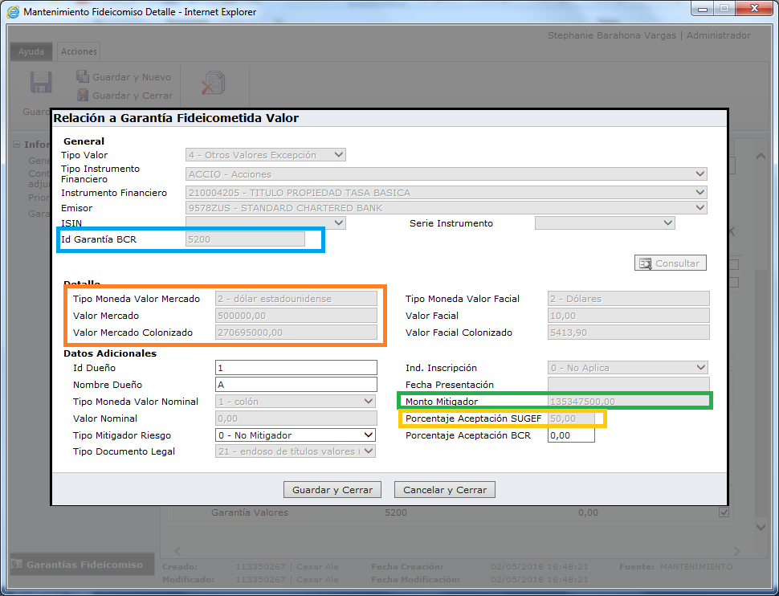

**Observaciones:**

No hay observaciones

|  |  |  |
| --- | --- | --- |
| **Fecha de ejecución** | **Ejecutado por** | **Revisado por** |
| 08/08/2016 | Arnoldo Martinelli M. | <En caso de que aplique, incluir nombre completo de quien revisó la prueba> |
| **Guía de pruebas técnicas**  **(debe seleccionar al menos una opción)** | | **Estado de la prueba** |
| ( ) Prueba de caja blanca  (X) Prueba de caja negra  ( ) Pruebas de integración  ( ) Pruebas de migración de datos  ( ) Pruebas técnicas de seguridad  ( ) Pruebas técnicas de rendimiento  ( ) Pruebas técnicas de prerrequisitos  ( ) Pruebas de consultas y reportes  ( ) Pruebas de procesos por lotes (Batch)  ( ) Pruebas técnicas de WebServices y WinServices  ( ) Pruebas técnicas de interfaces  ( ) Pruebas unitarias | | (X) Prueba satisfactoria  ( ) Prueba no satisfactoria  ( ) Prueba satisfactoria con observación |